ANALISA BEBAN LATERAL AKIBAT GEMPA DENGAN METODE STATIK EKIVALEN

RAFKI IMANI¹, RITA NASMIRAYANTI², UTAMI DEWI ARMAN³, AFRILDA SARI⁴
¹Fakultas Teknik, Universitas Putra Indonesia “YPTK” Padang
email: rafimani17@yahoo.co.id
²Fakultas Teknik, Universitas Putra Indonesia “YPTK” Padang
email: tathen94@gmil.com
³Fakultas Teknik, Universitas Putra Indonesia “YPTK” Padang
email: udewi2679@gmail.com
⁴Fakultas Teknik, Universitas Putra Indonesia “YPTK” Padang
email: afrildasari@yahoo.com

Abstract
Perencanaan gedung bertingkat harus dibangun sesuai dengan standar ketahanan gempa, agar tidak menyebabkan jatuhnya korban jiw terhadap manusia yang ada di dalamnya. Penelitian ini dilakukan untuk menentukan gaya geser beban lateral terhadap gedung RS H. Hanafie yang terdapat di Kabupaten Muaro Bungo Provinsi Jambi. Metode yang digunakan adalah metode analisis statik ekivalen dengan hasil penelitian diperoleh gaya geser arah X=3,85 kN dan arah Y=57,23 kN pada periode 1 detik.

Keywords: Metode statik ekivalen, gempa, RS H. Hanafie Muaro Bungo.

PENDAHULUAN
Latar Belakang
Gempabumi adalah bencana paling besar dampaknya terhadap wilayah Indonesia, dimana kondisi Indonesia yang berada pada batas pertemuan tiga lempeng tektonik besar dunia yaitu lempeng Eurasia, lempeng Pilipina dan lempeng Indo-Australia [1]. Keruntuhan bangunan akibat gempa yang dapat menyebabkan jatuhnya korban jiwa, adalah karena buruknya kualitas struktur. Struktur yang dibangun di wilayah yang dekat dengan sumber gempa akan memiliki kemungkinan besar menyebabkan kegagalan. Disamping itu, pengaruh ketinggian suatu struktur juga akan memiliki peluang besar terkena dampak risiko gempa dibandingkan dengan bangunan yang rendah.
Beban Lateral akibat Gempa
Struktur yang bertingkat tinggi harus didisain tahan terhadap beban lateral/horizontal yang langsung berpengaruh pada struktur bawah bangunan, seperti beban yang diakibatkan oleh getaran gempa. Getaran akibat gempa ini biasanya bergerak horizontal dan vertikal atau kombiansi keduanya (arah X, Y, Z), sehingga bangunan harus didisain dengan memperhatikan beban lateral tersebut [2].
Beban lateral yang berasal dari gempa akan menyebabkan bangunan bergeser. Pergeseran ini akan didistribusikan ke semua struktur tingkat di atasnya. Jika pengaruh pergeseran ini melebihi beban geser maksimum maka struktur akan mengalami keruntuhan. Untuk menghindari kegagalan struktur tersebut maka perlu dilakukan perencanaan dan evaluasi struktur, agar dampak gempa dapat diminamilisir dan bangunan yang didirikan bisa tahan gempa.
Umumnya evaluasi struktur dilakukan dengan analisa beban statik ekivalen, analisa beban dinamik ragam respon spectrum dan analisa beban dinamik ragam time history. Metode yang paling baik adalah analisa beban dinamik ragam time history, namun membutuhkan waktu yang lama [3]. Untuk keperluan praktis di lapangan maka metode analisis beban statik ekivalen lebih dipilih, tetapi hanya ditujukan untuk bangunan regular horizontal dan vertikal saja, yaitu bangunan dengan ketinggian 40 m dan 10 lantai [4]. Acuan untuk perencanaan konstruksi ramah gempa di Indonesia ini diatur dalam Standar SNI-03-1726:2012 tentang Tata Cara Perencanaan Ketahanan Gempa untuk Struktur Gedung dan Non Gedung [5].
Beban Gempa Statik Ekivalen
Gaya statik ekivalen merupakan gaya yang sama besar dengan beban gempa yang mempengaruhi struktur pada batas tertentu yang tidak menimbulkan tegangan yang berarti [6] (Latuheru&Prasojo). Berdasarkan SNI-03-1726:2012, analisa statik ekivalen didasarkan pada perhitungan sebagai berikut:
- Beban geser V struktur bawah akibat gempa:
$V=\text{Cs}\text{.}W$ (1)
dengan,
$\begin{aligned}\text{Cs}=\frac{S_{\text{Ds}}}{T\left(\frac{R}{\text{Ie}}\right)} \\ \text{Cs}=\frac{S_{D1}}{T\left(\frac{R}{\text{Ie}}\right)} \\ \text{Cs}=0,\text{044}\text{.}\text{SDs}\text{.}\text{Ie}≥0,\text{01}\end{aligned}$ (2)
Dimana,
Cs = koefisien respon seismik
W = berat seismik efektif
S_{DS} = koefisien percepatan respon spektrum disain periode pendek
S_{D1} = koefisien percepatan respon disain spektrum periode 1 detik
R = faktor modifikasi respon
Ie = faktor keutamaan gempa, besarnya diatur berdasarkan kategori gempa dalam SNI-03-1726-2012
- Gaya lateral gempa F_{x} dihitung dengan:
$F_{x}=C_{\text{VX}}\text{.}V$ (3)

dengan,
$C_{\text{VX}}=\frac{W_{x}\text{.}h_{x^{k}}}{\sum_{i=1}^{n}{W_{i}\text{.}h_{i^{k}}}}V$ (4)
dimana,
V = gaya lateral disain total (F_{x}) atau gaya geser di dasar struktur (kN)
W_{i} (W_{x}) = berat seismik efektif total struktur yang dikenakan pada tingkat i atau x
h_{i} (h_{x}) = tinggi struktur (m) dari dasar sampai tingkat i atau x
k = eksponen yang terkait dengan perioda struktur, dimana nilainya adalah, k=1 untuk struktur yang mempunyai perioda T≤0,5 detik, k=2 untuk struktur yang mempunyai perioda T≥2,5 detik, dan untuk k harus sebesar 2 atau ditentukan dengan interpolasi linier antara 1 dan 2 untuk struktur yang mempunyai perioda antara 0,5≤T≤ 2,5 detik.

Periode Fundamental Strutur T
Periode fundamental stuktur (T), tidak boleh melebihi hasil koefisien untuk batasan di atas pada periode yang dihitung (C_{u}). Berdasarkan Tabel 1, sebagai alternatif untuk keperluan analisis dalam menentukan menentukan periode fundamental stuktur (T), dapat menggunakan periode bangunan pendekatan, T_{A}. Periode Fundamental pendekatan (T_{A}), harus ditentukan dari persamaan berikut,
$T_{A}=\text{Ct}\text{.}h_{n^{x}}$ (5)
dengan h_{n}^{x} adalah ketinggian stuktur, dalam meter (m).

Tabel 1. Koefisien batas atas periode hitung (SNI-03-1726-2012).
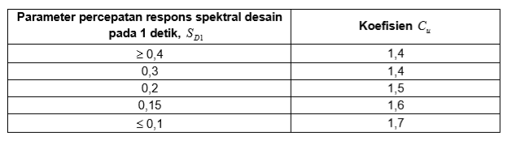

Respon Spektrum
Respon spektrum adalah plot grafik spektrum antara periode getar stuktur T terhadap respon-respon maksimum berdasarkan rasio redaman dan gempa tertentu. Respon-respon maksimum (spectral displacement, S_{D}) kecepatan maksimum (spectral velocity, SV) atau percepatan maksimum (spectral acceleration, SA) masa stuktur single degree of freedom (SDOF) (Widodo, 2001).
Spektrum percepatan akan berhubungan dengan gaya geser maksimum yang bekerja pada dasar stuktur. Terdapat dua macam respons spektrum yaitu respon spektrum elastik dan respon spektrum inelastik. Spektrum elastik adalah suatu spektrum respon spektrum yang didasarkan atas respon elastik suatu stuktur, sedangkan spektrum inelastik adalah respon spectrum yang di-scale down dari spektrum elastik dengan nilai daktilitas tertentu.
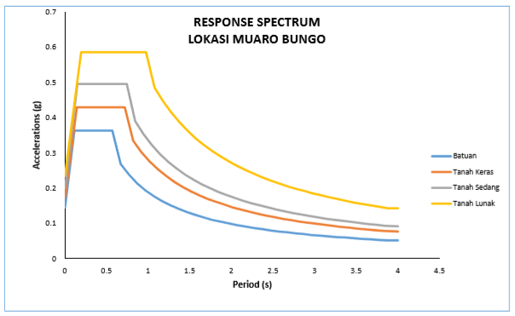
Gambar 1. Respon spektrum berbagai jenis tanah di Muaro Bungo Jambi.
Respon Spektrum
Kondisi tanah sangat mempengaruhi perencanaan bangunan tahan gempa. Terdapat empat tipe jenis tanah yaitu tanah batuan, tanah keras, tanah sedang, dan tanah lunak. Jenis tanah ini diklasifikasikan berdasarkan SNI-03-1726-2012, seperti Tabel 2.
Tabel 2. Klasifikasi jenis tanah.
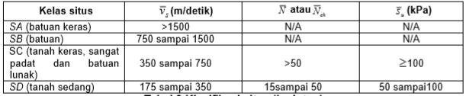

METODE PENELITIAN
Penelitian ini dilakukan terhadap gedung RS. H. Hanafie di Kabupaten Muara Bungo, Provinsi Jambi pada bulan Agustus sampai dengan akhir Oktober 2009. Metode penelitian ini adalah metode analisis dan dibantu dengan software ETABS. Analisis dilakukan dengan cara permodelan gedung mulai dari kolom, balok, plat lantai dan struktur gedung lainnya, beserta pembebanannya ke dalam software.
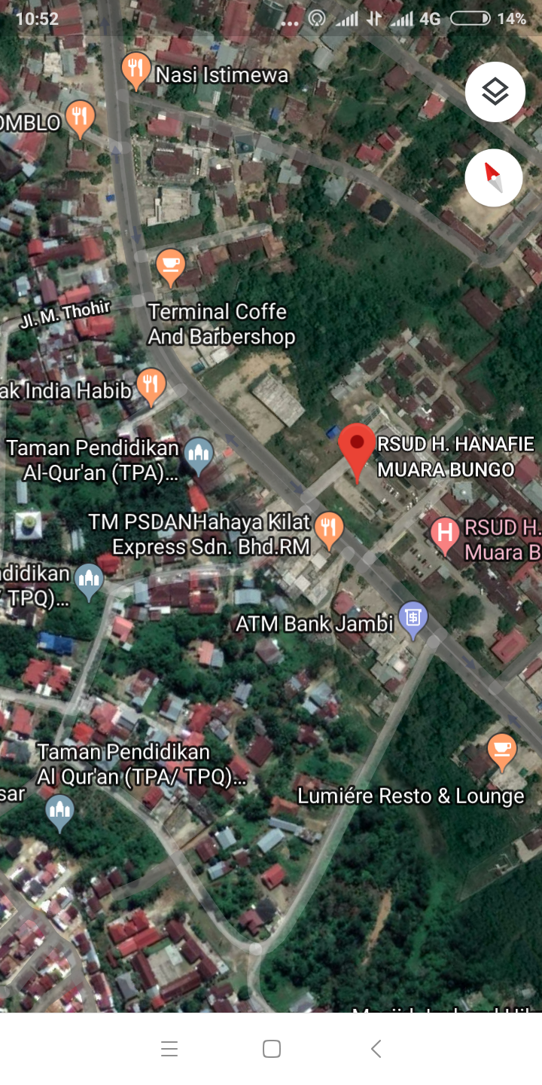
Gambar 2. Lokasi gedung RS H. Hanafie di Muaro Bungo Provinsi Jambi.
Permodelan
Permodelan struktur yang akan ditinjau adalah struktur beton bertulang 3 tingkat. Struktur bangunan difungsikan sebagai gedung rawat inap rumah sakit, dan beban hidupnya diatur berdasarkan SNI 1727-2013, yaitu sebesar 250 kg/m². Gambar pemodelan dapat dilihat pada Gambar 3 di bawah.

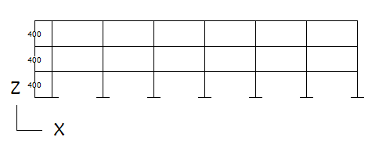
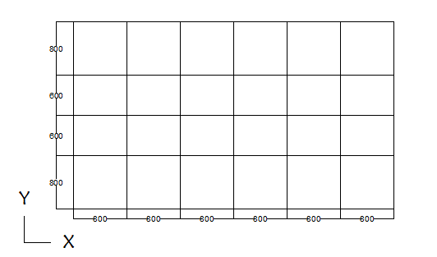
Gambar 3. Permodelan struktur 3 tingkat.
Data Struktur
Data struktur yang digunakan adalah sebagai berikut:
- Material
- Kuat tekan beton (f’c) = 25 Mpa
- Berat jenis beton (W)=2400kg/m³
- Modulus elastisitas, Ec=20.000Mpa
- Tegangan leleh (fy)=300 Mpa
- Elemen struktur
- Pelat = 15 cm
- Kolom tingkat 1-2 = 55/55 cm
- Balok = 35/65 cm
- Sistem struktur adalah SPRMK

HASIL DAN PEMBAHASAN
Lokasi bangunan termasuk kelas situs SD (kondisi tanah sedang) dengan kategori risiko IV (Gambar 1) dan faktor keutamaan gempa (Ie)=1,50.
Pembebanan
Data Beban mati merupakan beban dari semua elemen gedung yang bersifat permanen termasuk peralatan tetap yang merupakan bagian yang tak terpisahkan dari gedung. Beban mati yang bekerja yaitu; beton bertulang (2400 kg/m³), pasir (1600 kg/m³), adukan semen dan spasi (21 kg/m³), keramik (24 kg/m³). Beban hidup merupakan beben yang bekerja pada lantai bangunan, yang berdasarkan fungsi ruang yang digunakan. Pembagian beban hidup sebagai berikut:
- atap = 100 kg/m³,
- tangga = 300 kg/m³, dan
- lantai rumah sakit = 250 kg/m³.

Perhitungan Berat Struktur Tiap Lantai
Berat lantai-3
Pelat | 48 x 76 x 0,12 x 2400 | = | 1050624 kg
Balok | 0,35x0,65x(3,5.48+(6,5x28))x2400 | = | 191100 kg
Kolom | 0,55 x 0,55 x (84x4/2) x 2400 | = | 121968 kg
Dinding | (3,5.48+(6,5x28))x 4/2 x 250 | = | 175000 kg
Plafon | 48 x 28x 11 | = | 14784 kg
M/E | 48x28 x 25  Beban Total Lantai 3 | =  = | 33600 kg  1587076 kg
Berat lantai-2
Berat lantai-1
Pelat | 48 x 76 x 0,12 x 2400 | = | 1050624 kg
Balok | 0,35x0,65x(3,5.48+(6,5x28))x2400 | = | 191100 kg
Kolom | 0,55 x 0,55 x (84x4/2) x 2400 | = | 121968 kg
Dinding | (3,5.48+(6,5x28))x 4/2 x 250 | = | 175000 kg
Plafon | 48 x 28 x 11 | = | 14784 kg
Spesi | 48 x 28 x 21 | = | 28224kg
Keramik | 48 x 28 x 24 | = | 32256 Kg
M/E | 48 x 28 x 25  Beban Total | =  = | 33600 kg  1647556 kg
Berat total lantai 1 sampai dengan lantai 3 adalah 5179216 kg (5179,26 kN). Berdasarkan peta dalam SNI-03-1726-2012, bangunan mempunyai nilai S₁=10.31g dan S₂=20,544 g, dan nilai F_{A}=1,365 dan F_{V}=1,78.
Pelat | 48 x 76 x 0,12 x 2400 | = | 1050624 kg
Balok | 0,35x0,65x(3,5.48+(6,5x28))x2400 | = | 191100 kg
Kolom | 0,55 x 0,55 x (84x4) x 2400 | = | 243936 kg
Dinding | (3,5.48+(6,5x28))x 4 x 250 | = | 350000 kg
Platfond | 48 x 28 x 11 | = | 14784 kg
Spesi | 48 x 28 x 21 | = | 28224kg
Keramik | 48 x 28 x 24 | = | 32256 Kg
M/E | 48 x 28 x 25  Beban Total Lantai | =  = | 33600 kg  1944584 kg

Nilai Respon Spektrum
Besar nilai respon spektrum percepatan perioda pendek (S_{MS}) dan perioda 1 detik (S_{M1}).
$$S_{\text{MS}}=F_{a}\text{.}S_{S}=1,\text{365}×0,\text{544}\text{ g}=0,\text{743}\text{ g}$$
$$S_{M1}=F_{V}\text{.}S_{1}=1,\text{78}×0,\text{31}\text{ g}=0,\text{552}\text{ g}$$

sehingga:
$$S_{\text{DS}}=\frac{2}{3}S_{\text{MS}}=\frac{2}{3}×0,\text{743}\text{ g}=0,\text{495}\text{ g}$$
$$S_{D1}=\frac{2}{3}S_{M1}=\frac{2}{3}×0\text{,552 g}=0,\text{368}\text{ g}$$
Nilai T₀ dan T₁ dihitung dengan persamaan:
$$\begin{aligned}T_{0}=0,2\left(\frac{S_{D1}}{S_{\text{DS}}}\right) \\ T_{1}=\frac{S_{D1}}{S_{\text{DS}}}\end{aligned}$$
Untuk ( 0 ≤ T < T₀):
$$S_{A}=S_{\text{DS}}\left(0,4+0,6T_{0})\right)$$
Untuk (T₀ - T_{s}) ; S_{A} = S_{DS}
Untuk (T > T_{s}) ; S_{A} = S_{D1}.T

Periode Getar
Berdasarkan SNI-03-1726-2012, periode fundamental struktur dalam arah yang ditinjau harus diperoleh menggunakan properti struktur dan karakteristik deformasi elemen penahan dalam analisis yang teruji, T_{A} = C_{t}.h_{n}^{x}, dengan h_{n} adalah ketinggian stuktur (m), di atas dasar sampai tingkat 3 stuktur (12 m), koefisien C_{t}=0,0466 dan x=0,9 yang ditentukan dari Tabel 15 SNI-03-1726-2012. Dari program analisis struktur diperoleh periode fundamental T_{c}=0,5810 detik, sehingga
$$\begin{aligned}T_{A}=C\text{.}h_{n^{x}}=0,\text{0466}×\text{120},9=0,\text{430}\text{ detik} \\ S_{D1}=\text{0,368 g} \\ C_{u}=\text{1,4 }(\text{Tabel 14 SNI-03-1726-2012}) \\ T_{\text{maks}}=C_{u}\text{.}T_{A}=1,4×0,\text{430}=0,\text{602}\text{ detik}\end{aligned}$$
Jika T_{c}>C_{u}.T_{A}, maka gunakan T=C_{u}.T_{a} , jika T_{A}<T_{c} < C_{u}.T_{a}, maka gunakan T=T_{c} dan jika T_{c}<T_{A}, gunakan T=T_{A}, dengan T_{c} adalah perioda fundamental struktur yang diperoleh dari program analisis struktur.
Berdasarkan ketentuan di atas, maka digunakan T_{A}<T_{c}<C_{u}.T_{A} dimana 0,430<0,5810<0,602, sehingga periode fundamental dasar struktur adalah, T=T_{c}=0,5810 detik.
Gaya Geser Dasar Seismik
Koefisien respon seismik, C_{s} ditentukan dengan,
$$\text{Cs}=\frac{S_{\text{DS}}}{\frac{R}{\text{Ie}}}$$
dimana
S_{DS} = parameter percepatan spektrum respons desain perioda pendek (0,495 g).
R = faktor modifikasi respons (R_{X}= R_{Y} = 8,0)
Ie = faktor keutamaan gempa (Ie=1,50)
$C_{s}=(0,\text{044}\text{.}S_{\text{DS}}\text{.}\text{Ie}≥0,\text{01})<\left(C_{s}=\frac{S_{\text{DS}}}{\frac{R}{\text{Ie}}}\right)<\left(C_{s}=\frac{S_{D1}}{T\left(\frac{R}{\text{Ie}}\right)}\right)$$C_{\text{max}}=0,\text{044}\text{.}S_{\text{DS}}\text{.}\text{Ie}≥0,\text{01}=0,\text{044}(0,\text{495})(1,\text{50})=0,\text{0326}$$\begin{aligned}C_{\text{min}}=\frac{S_{D1}}{T\left(\frac{R}{\text{Ie}}\right)}=\frac{0,\text{368}}{0,\text{5810}\left(\frac{8}{1,\text{50}}\right)}=0,\text{118} \\ \text{Cs}=\frac{S_{\text{DS}}}{\frac{R}{\text{Ie}}}=\frac{0,\text{495}}{\frac{8}{1,\text{50}}}=0,\text{0412}\end{aligned}$
sehingga,
Cs_{min}<Cs<Cs_{max}
0,0326<0,0412<0,118
jadi besar gaya geser di dasar struktur adalah:
$$\begin{aligned}V=\text{Cs}\text{.}W \\ V=0,\text{0412}(\text{5179},\text{216}) \\ V=\text{213},\text{383}\text{ ton}=\text{2133},\text{836}\text{ kN}\end{aligned}$$
Gaya gempa lateral (F_{x}) yang timbul di semua tingkat harus ditentukan berdasarkan:
- untuk struktur dengan periode T≤0,5 detik, k=1
- untuk struktur dengan periode T≥2,5 detik, maka k=2
- untuk struktur dengan periode 0,5≤T≤2,5 detik, k harus sebesar 2 atau ditentukan dengan interpolasi linier antara 1 dan 2.
Jika T=0,581 detik, maka nilai k diperoleh sebesar k=1,04 yang dimanipulasi dengan cara interpolasi. Perhitungan beban gempa ditampilkan dalam Tabel 3 berikut.
Tabel 3. Perhitungan beban gempa.
Lantai ke-i | h_{i} (m) | h_{i}^{k} | W_{i}  (kN) | W_{i} . h_{i}^{k}  (kNm) | F_{i x-y}  (kN) | Untuk tiap portal
 |  |  |  |  |  | 1/4 F_{ix} | 1/6 F_{iy}
3 | 12 | 13,25 | 1587,0 | 21027,7 | 343,43 | 85,85 | 57,23
2 | 8 | 8,69 | 1647,5 | 14316,7 | 233,82 | 58,45 | 38,97
1 | 4 | 4,22 | 1944,5 | 8205,79 | 134,02 | 33,05 | 22,33
 | ∑ |  | 5179,2 | 43550,19
Beban gempa arah X
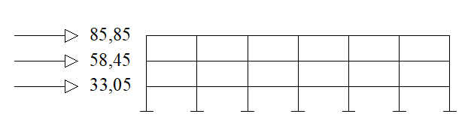
Beban gempa arah Y
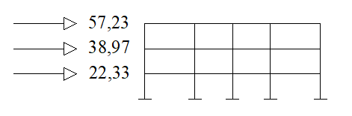

PENUTUP
Dimensi kolom utama 550 mm550 mm, balok utama 350 mm650 mm dan dengan periode fundamental 1 detik adalah 0,581 detik. Struktur menghasilkan gaya geser pada arah X pada lantai sebesar 3,85 kN dan pada arah Y sebesar 57,23 kN ketika terjadi periode getar gempa selama 1 detik.

DAFTAR PUSTAKA
[1] Soelarso, Baehaki, F.D. Subhan, “Analisis Struktur Beton Bertulang SRPMK Terhadap Beban Gempa Statik dan Dinamik dengan Peraturan SNI 1726 2012,” Jurnal Fondasi, Vol 4 No 2, pp 1-7, 2015.
[2] R. Fauziah, “Studi Perbandingan Beban Gempa Statik Ekuivalen dan Dinamik Time history pada Gedung Bertingkat di Yogyakarta,” Jurnal Ilmiah Semesta Teknik, vol 18 No 2, pp. 190-199, 2015.
[3] Widodo, “Respon Dinamik Struktur Elastik.,” UII Press. Yogyakarta, 2001.
[4] N. Safira, S. Sebayang, and M. Helmi, “Analisis Pengaruh Beban Gempa pada Gedung Tiga Lantai Menggunakan Metode Statik Ekuivalen,” JRSDD, Vol. 6, No. 3, pp 273 – 282, 2018.
[5] Standar SNI 03 1726:2012, “Tata cara perencanaan ketahanan gempa untuk struktur bangunan gedung dan non gedung,” Badan Standardisasi Nasional BSN, Jakarta, 2012.
[6] R.R. Latuheru, and R. Prasojo, “Analisa Statik Dan Dinamik Gedung 8 Lantai,” Jurnal Tugas Akhir Mahasiswa Jurusan Teknik Sipil, Universitas 17 Agustus 1945, Jakarta.

